浦东新区2013年高考预测
数学试卷（理科）

注意：1. 答卷前，考生务必在答题纸上指定位置将姓名、学校、考号填写清楚.
2. 本试卷共有23道试题，满分150分，考试时间120分钟.

一、填空题（本大题满分56分，每小题4分）；本大题共有14小题，考生应在答题纸相应编号的空格内直接填写结果，每个空格填对得4分，否则一律得零分.[来源:学*科*网Z*X*X*K]
1．已知复数$z$满足$i⋅z=1−i$（其中i为虚数单位），则= .
2．已知集合A＝，B＝，且，则实数a的值是 .
3．某学校高一、高二、高三年级的学生人数之比为$3:4:3$，现用分层抽样的方法从该校高中三个年级的学生中抽取容量为50的样本，则应从高二年级抽取 名学生.
4．函数$f(x)=1+{\text{log}}_{2}x$与$y=g(x)$的图像关于直线$y=x$对称，则$g(3)=$ .
5．把三阶行列式$\left| \begin{matrix}2^{x} & 0 & 3 \\ x & 4 & 0 \\ 1 & x−3 & −1\end{matrix} \right|$中第1行第3列元素的代数余子式记为$f(x)$，则关于$x$ 的不等式$f(x)<0$的解集为 .
6．若双曲线的渐近线方程为$y=±3x$，它的一个焦点是$(\sqrt{\text{10}},0)$，则双曲线的标准方程是 .
7．若直线与圆$C:(x−1)^{2}+(y+2)^{2}=1$有公共点，则实数的取值范围是 .
8．记直线$l_{n}$：$\text{nx}+(n+1)y−1=0$（$n∈N^{}$）与坐标轴所围成的直角三角形的面积为$S_{n}$，则$\underset{n→∞}{\text{lim}}(S_{1}+S_{2}+S_{3}+⋯+S_{n})=$ .
9．在$Δ\text{ABC}$中，角A、B、C所对的边分别为、、，若$a=2,b+c=7\text{,cos}B=−\frac{1}{4}$，则$b=$ .
10．若等式$x^{5}=a_{0}+a_{1}(1+x)+a_{2}(1+x)^{2}+a_{3}(1+x)^{3}+a_{4}(1+x)^{4}+a_{5}(1+x)^{5}$对一切$x∈R$都成立，其中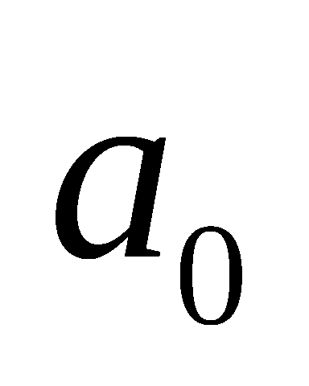，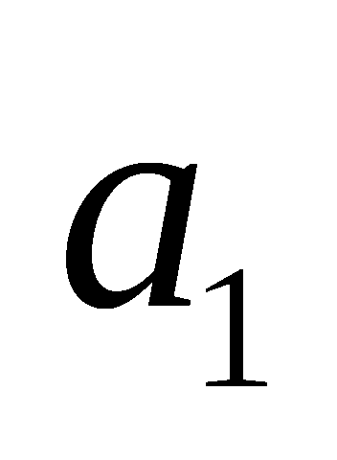，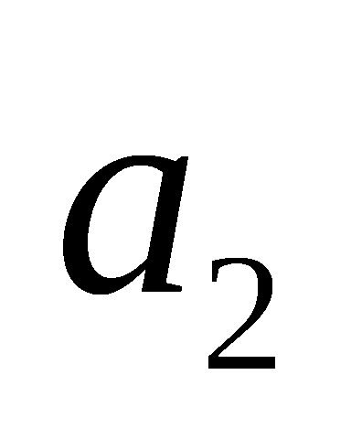，…，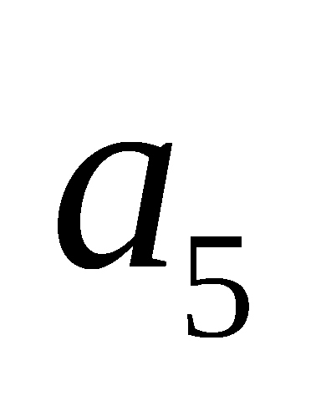为实常数，则$a$＝ .
11．方程$x\text{cos}x=0$在区间$\left[−3,6\right]$上解的个数为 .
12．某人从标有1、2、3、4的四张卡片中任意抽取两张.约定如下：如果出现两个偶数或两个奇数，就将两数相加的和记为$ξ$；如果出现一奇一偶，则将它们的差的绝对值记为$ξ$，则随机变量$ξ$的数学期望为 .
13．如果$M$是函数$y=f(x)$图像上的点，$N$是函数$y=g(x)$图像上的点，且$M,N$两点之间的距离$\left|\text{MN}\right|$能取到最小值$d$，那么将$d$称为函数$y=f(x)$与$y=g(x)$之间的距离.按这个定义，函数$f(x)=\sqrt{x}$和$g(x)=\sqrt{−x^{2}+4x−3}$之间的距离是 .
14．数列$\left\{a_{n}\right\}$满足$a_{n+1}=\frac{4a_{n}−2}{a_{n}+1}$（$n∈N^{}$）．
①存在$a$可以生成的数列$\left\{a_{n}\right\}$是常数数列；
②“数列$\left\{a_{n}\right\}$中存在某一项$a_{k}=\frac{\text{49}}{\text{65}}$”是“数列$\left\{a_{n}\right\}$为有穷数列”的充要条件；
③若为单调递增数列，则$a_{1}$的取值范围是$(−∞,−1)∪(1,2)$；
④只要$a_{1}≠\frac{3^{k}−2^{k+1}}{3^{k}−2^{k}}$，其中$k∈N^{}$，则$\underset{n→∞}{\text{lim}}a_{n}$一定存在；
其中正确命题的序号为 .
二、选择题（本大题共有4题，满分20分）； 每小题都给出四个选项，其中有且只有一个选项是正确的，选对得 5分，否则一律得零分.
15．“a＝1”是“直线l₁：ax＋2y－1＝0与直线l₂：x＋(a＋1)y＋4＝0平行”的 （ ）
$(A)$充分不必要条件 $(B)$必要不充分条件
$(C)$充分必要条件 $(D)$既不充分也不必要条件
16．已知$\left|\vec{a}\right|=3,$$\left|\vec{b}\right|=4,$$(\vec{a}+\vec{b})⋅(\vec{a}+3\vec{b})=\text{33},$则$\vec{a}$与$\vec{b}$的夹角为 （ ）
$(A)$$\frac{π}{6}$ $(B)$ $(C)$$\frac{2π}{3}$ $(D)$$\frac{5π}{6}$
17．已知以$4$为周期的函数$f(x)=\begin{aligned}\left\{m\sqrt{1−x^{2}},x∈(−1,1] | \right.\end{aligned}$，其中$m>0$。若方程$f(x)=\frac{x}{3}$恰有5个实数解，则$m$的取值范围为 （ ）
$(A)$ $(B)$ $(C)$ $(D)$．
18．从集合$\left\{1,2,3,4,⋯,\text{2013}\right\}$中任取3个元素组成一个集合$A$，记$A$中所有元素之和被3除余数为的概率为$P_{i}(0≤i≤2)$，则$P_{0},P_{1},P_{2}$的大小关系为 （ ）
$(A)P_{0}=P_{1}=P_{2}$ $(B)P_{0}>P_{1}=P_{2}$ $(C)P_{0}<P_{1}=P_{2}$ $(D)P_{0}>P_{1}>P_{2}$
三、解答题（本大题共有5题，满分74分）；解答下列各题必须写出必要的步骤．
19．（本题满分12分）本题共有2个小题，第（1）小题满分6分，第（2）小题满分6分.[来源:学科网ZXXK]
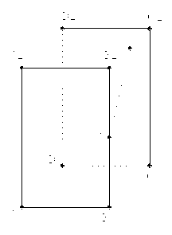
如图，已知正四棱柱$\text{ABCD}−A_{1}B_{1}C_{1}D_{1}$的底面边长是，体积是，分别是棱${\text{BB}}_{1}$、$B_{1}C_{1}$的中点．
（1）求直线与平面所成的角（结果用反三角函数表示）；
（2）求过$A_{1},B,C_{1}$的平面与该正四棱柱所截得的多面体的体积．

20．（本题满分14分）本题共有2个小题，第（1）小题满分5分，第（2）小题满分9分.
已知向量向量与向量的夹角为，且。
（1）求向量 ；
（2）若向量与共线，向量，其中、为的内角，且、、依次成等差数列，求的取值范围．

21．（本题满分14分）本题共有2个小题，第（1）小题满分6分，第（2）小题满分8分.
设函数
（1）当，画出函数的图像，并求出函数的零点；
（2）设，且对任意，恒成立，求实数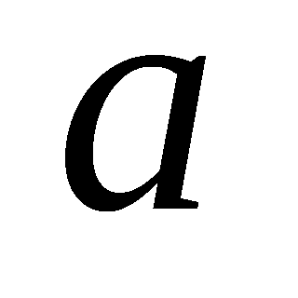的取值范围.

22．（本题满分16分）本题共有3个小题，第（1）小题满分4分，第（2）小题满分6分，第（3）小题满分6分.
已知直角的三边长，满足
（1）在之间插入2011个数，使这2013个数构成以为首项的等差数列，且它们的和为，求的最小值；[来源:Zxxk.Com]
（2）已知均为正整数，且成等差数列，将满足条件的三角形的面积从小到大排成一列$S_{1},S_{2},S_{3},⋯,S_{n}$，且$T_{n}=−S_{1}+S_{2}−S_{3}+⋯+(−1)^{n}S_{n}$，求满足不等式$T_{2n}>6⋅2^{n+1}$的所有的值；
（3）已知成等比数列，若数列满足，证明：数列中的任意连续三项为边长均可以构成直角三角形，且是正整数.

23．（本题满分18分）本题共有3个小题，第（1）小题满分4分，第（2）小题满分6分，第（3）小题满分8分.
（1）设椭圆：$\frac{x^{2}}{a^{2}}+\frac{y^{2}}{b^{2}}=1$与双曲线：$9x^{2}−\frac{9y^{2}}{8}=1$有相同的焦点$F_{1}、F_{2}$，$M$是椭圆与双曲线的公共点，且$Δ{\text{MF}}_{1}F_{2}$的周长为$6$，求椭圆的方程；
我们把具有公共焦点、公共对称轴的两段圆锥曲线弧合成的封闭曲线称为“盾圆”.
（2）如图，已知“盾圆$D$”的方程为$y^{2}=\left\{\begin{matrix} 4x (0≤x≤3) \\ −\text{12}(x−4) (3<x≤4)\end{matrix}\right.$.设“盾圆$D$”上的任意一点到的距离为$d_{1}$，到直线$l:x=3$的距离为$d_{2}$，求证：$d_{1}+d_{2}$为定值；
x
y
o
3

（3）由抛物线弧$E_{1}$：$y^{2}=4x$（）与第（1）小题椭圆弧$E_{2}$：$\frac{x^{2}}{a^{2}}+\frac{y^{2}}{b^{2}}=1$（$\frac{2}{3}≤x≤a$）所合成的封闭曲线为“盾圆$E$”.设过点的直线与“盾圆$E$”交于$A、B$两点，$|\text{FA}|=r_{1}$，$|\text{FB}|=r_{2}$且$∠\text{AFx}=α$（$0≤α≤π$），试用$\text{cos}α$表示$r_{1}$；并求$\frac{r_{1}}{r_{2}}$的取值范围.

浦东新区2013年高考预测
数学试卷答案

一、填空题（本大题满分56分，每小题4分）；本大题共有14小题，考生应在答题纸相应编号的空格内直接填写结果，每个空格填对得4分，否则一律得零分.
1．$\sqrt{2}$； 2．1； 3．20； 4．4； 5．$(−1,4)$； 6．$x^{2}−\frac{y^{2}}{9}=1$； 7．$[0,\text{10}]$；
8．$\frac{1}{2}$； 9．4； 10．$−5$ 11．4； 12．$\frac{8}{3}$
13．$\frac{\sqrt{7}}{2}−1$ 14．①④。
二、选择题（本大题共有4题，满分20分）； 每小题都给出四个选项，其中有且只有一个选项是正确的，选对得 5分，否则一律得零分.
15． ； 16． ； 17． 18． $B$。
三、解答题（本大题共有5题，满分74分）；解答下列各题必须写出必要的步骤．
19． 解：（1）连结，，
直线与平面所成的角等于直线与平面所成的角.[来源:学科网ZXXK]
连结,连结，
是直线与平面所成的角.……………………………2分
中，，…………………………………………4分
.
直线与平面所成的角等于.……………………6分
（2）正四棱柱$\text{ABCD}−A_{1}B_{1}C_{1}D_{1}$的底面边长是，体积是，
.………………………………………………………………………8分
；
，……………………11分
多面体的体积为.……………………………………12分
（文）（1）连结,，
就是异面直线与所成角.…………………………………2分
在，………………………………4分
，.
所以异面直线与所成角为. …………………………6分
20． 解：（1）设.由，得 ①………………………2分
又向量与向量的夹角为，得 ②……………………………4分
由①、②解得或，或.………………5分
（2）向量与共线知；……………………………………………6分
由知.………………………7分
， ……………………………8分
…………………………9分
.………11分
，…………12分
得，即，…………………………13分
.…………………………………………………………14分
21．解：（1），………………………………………2分
画图正确.…………………………………………………………………………4分
当时，由，得，此时无实根；
当时，由，得，得.
所以函数的零点为.………………………………………………………6分
（2）由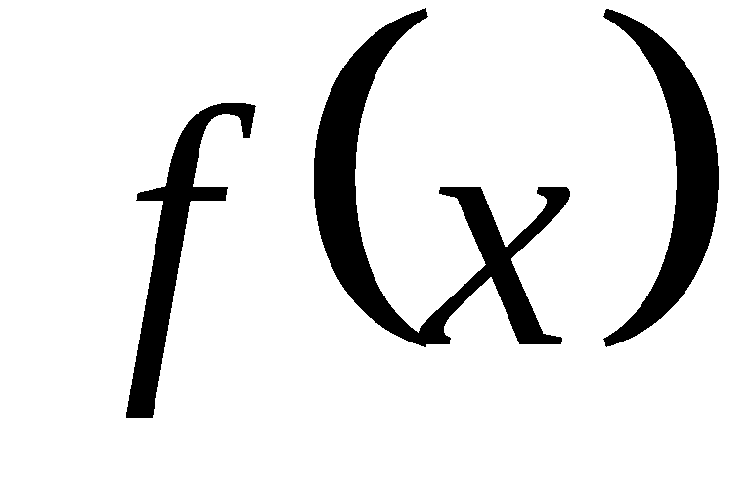＜0得，.
当时，取任意实数，不等式恒成立.…………………………………8分
当时，.令，则在上单调递增，
∴；……………………………………………………10分
当时，，令，
则在上单调递减，所以在上单调递减.
∴ .…………………………………………………12分
综合 .……………………………………………………………………14分
（文）（2）当时，取任意实数，不等式恒成立；………………………8分
当时，，令，则在上单调递增，
∴；……………………………………………………10分
当时，，令，
则在上单调递减，单调递增；
∴.……………………………………………12分
综合 .……………………………………………………………………14分
22．解：（1）是等差数列，∴$\frac{\text{2013}⋅(a+b)}{2}=\text{2013}$，即$a+b=2$.………2分
所以$c^{2}=a^{2}+b^{2}=⋯≥2$，的最小值为$\sqrt{2}$；……………………………4分
（2）设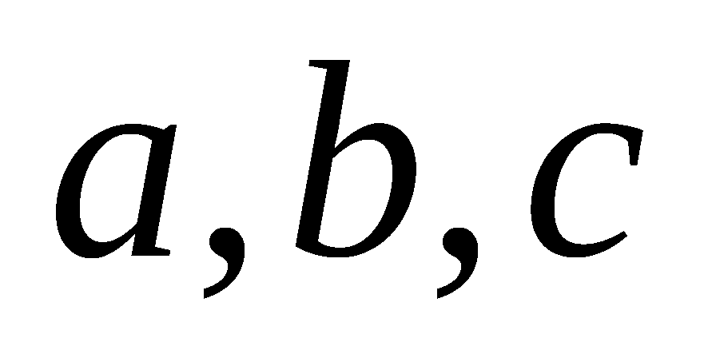的公差为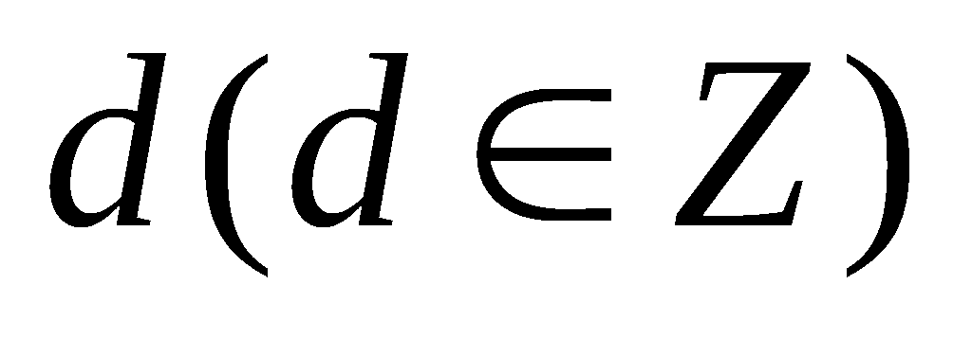，则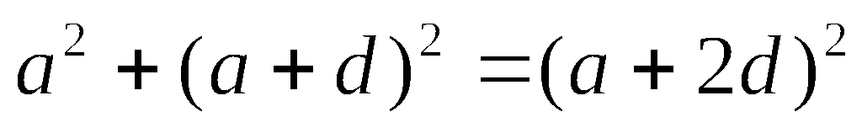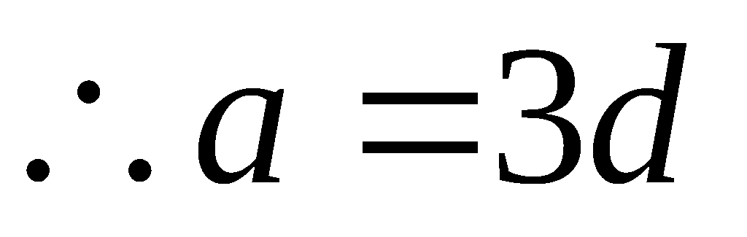……5分
设三角形的三边长为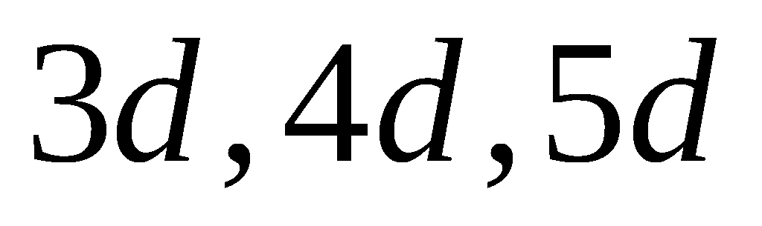，面积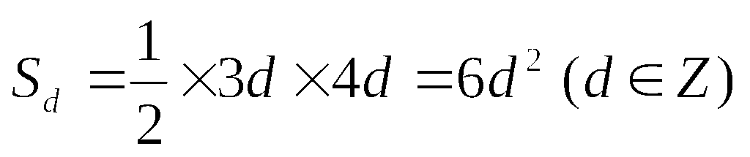，$S_{n}=6n^{2}$，$T_{2n}=−S_{1}+S_{2}−S_{3}+⋯+S_{2n}=6[−1^{2}+2^{2}−3^{2}+4^{2}−⋯+(2n)^{2}]$
$=6(1+2+3+4+⋯\text{++}2n)=\text{12}n^{2}+6n$.………………………………7分
由$T_{2n}>6⋅2^{n+1}$得$n^{2}+\frac{1}{2}n>2^{n}$，
当$n≥5$时，$2^{n}=1+n+\frac{n(n−1)}{2}+⋯≥2+2n+(n^{2}−n)>n^{2}+\frac{1}{2}n$，
经检验当$n=2,3,4$时，$n^{2}+\frac{1}{2}n>2^{n}$，当$n=1$时，$n^{2}+\frac{1}{2}n<2^{n}$.………9分
综上所述，满足不等式$T_{2n}>6⋅2^{n+1}$的所有的值为2、3、4.……………10分
（3）证明：因为成等比数列，$b^{2}=\text{ac}$.
由于为直角三角形的三边长，知$a^{2}+\text{ac}=c^{2}$，$\frac{c}{a}=\frac{1+\sqrt{5}}{2}$，………11分
又，得$\sqrt{5}X_{n}={\left(\frac{1+\sqrt{5}}{2}\right)}^{n}−{\left(\frac{1−\sqrt{5}}{2}\right)}^{n}$，
于是$\sqrt{5}X_{n}+\sqrt{5}X_{n+1}={\left(\frac{1+\sqrt{5}}{2}\right)}^{n}−{\left(\frac{1−\sqrt{5}}{2}\right)}^{n}+{\left(\frac{1+\sqrt{5}}{2}\right)}^{n+1}−{\left(\frac{1−\sqrt{5}}{2}\right)}^{n+1}$
$={\left(\frac{1+\sqrt{5}}{2}\right)}^{n+2}−{\left(\frac{1−\sqrt{5}}{2}\right)}^{n+2}=\sqrt{5}X_{n+2}$.…………12分
，则有.
故数列中的任意连续三项为边长均可以构成直角三角形.……………14分
因为 ，
$⇒X_{3}=X_{1}+X_{2}=2∈N^{}$，……………………………………………………15分
由$X_{n}+X_{n+1}=X_{n+2}$，同理可得$X_{n}∈N^{},X_{n+1}∈N^{}⇒X_{n+2}∈N^{}$，
故对于任意的都有是正整数.………………………………………16分
（文）（2）设的公差为，则， .…5分
设三角形的三边长为，
面积，$S_{n}=6n^{2}$，………………………………7分
当$n$为偶数时，$T_{n}=−S_{1}+S_{2}−S_{3}+⋯+S_{n}=6(−1^{2}+2^{2}−3^{2}+4^{2}−⋯+n^{2})$
$=6(1+2+3+4+⋯\text{++}n)=3n^{2}+3n$;
当$n$为奇数时，$T_{n}=T_{n−1}−S_{n}=3(n−1)^{2}+3(n−1)−6n^{2}=−3n^{2}−3n$;……9分
综上，$T_{n}=(−1)^{n}(3n^{2}+3n)$.……………………………………………………10分
（3）证明：因为成等比数列，$b^{2}=\text{ac}$.………………………………………11分
由于为直角三角形的三边长，知$a^{2}+\text{ac}=c^{2}$，$\frac{c}{a}=\frac{1+\sqrt{5}}{2}$，………12分
又,得$\sqrt{5}X_{n}={\left(\frac{1+\sqrt{5}}{2}\right)}^{n}−{\left(\frac{1−\sqrt{5}}{2}\right)}^{n}$.……13分
于是$\sqrt{5}X_{n}+\sqrt{5}X_{n+1}={\left(\frac{1+\sqrt{5}}{2}\right)}^{n}−{\left(\frac{1−\sqrt{5}}{2}\right)}^{n}+{\left(\frac{1+\sqrt{5}}{2}\right)}^{n+1}−{\left(\frac{1−\sqrt{5}}{2}\right)}^{n+1}$
$={\left(\frac{1+\sqrt{5}}{2}\right)}^{n+2}−{\left(\frac{1−\sqrt{5}}{2}\right)}^{n+2}=\sqrt{5}X_{n+2}$.……………14分
, 则有.……………………15分
故数列中的任意连续三项为边长均可以构成直角三角形.……………16分[来源:学科网ZXXK]
23． 解：（1）由$Δ{\text{MF}}_{1}F_{2}$的周长为$6$得$a+c=3$，
椭圆与双曲线：$9x^{2}−\frac{9y^{2}}{8}=1$有相同的焦点，所以$c=1$，
即$a=2$，$b^{2}=a^{2}−c^{2}=3$，$\frac{x^{2}}{4}+\frac{y^{2}}{3}=1$椭圆的方程；…………………4分
（2）证明：设“盾圆$D$”上的任意一点的坐标为，$d_{2}=|x−3|$.………5分
当$M∈$时，$y^{2}=4x$，$d_{1}=\sqrt{(x−1)^{2}+y^{2}}=|x+1|$，
即$d_{1}+d_{2}=|x+1|+|x−3|=(x+1)+(3−x)=4$；…………………………7分
当$M∈$时，$y^{2}=−\text{12}(x−4)$，$d_{1}=\sqrt{(x−1)^{2}+y^{2}}=|7−x|$，
即$d_{1}+d_{2}=|7−x|+|x−3|=(7−x)+(x−3)=4$；…………………………9分
所以$d_{1}+d_{2}=4$为定值；…………………………………………………………10分
（3）显然“盾圆$E$”由两部分合成，所以按$A$在抛物线弧$E_{1}$或椭圆弧$E_{2}$上加以分类，由“盾圆$E$”的对称性，不妨设$A$在$x$轴上方（或$x$轴上）：
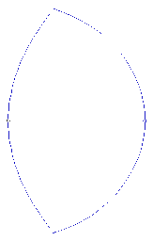
当$x=\frac{2}{3}$时，$y=±\frac{2\sqrt{6}}{3}$，此时$r=\frac{5}{3}$，$\text{cos}α=−\frac{1}{5}$；……………………11分
x
y
o
当$−\frac{1}{5}≤\text{cos}α≤1$时，$A$在椭圆弧$E_{2}$上，
由题设知$A(1+r_{1}\text{cos}α,r_{1}\text{sin}α)$代入$\frac{x^{2}}{4}+\frac{y^{2}}{3}=1$得，
$3(1+r_{1}\text{cos}α)^{2}+4(r_{1}\text{sin}α)^{2}−\text{12}=0$，
整理得$(4−{\text{cos}}^{2}α)r_{1^{2}}+6r_{1}\text{cos}α−9=0$，
解得$r_{1}=\frac{3}{2+\text{cos}α}$或$r_{1}=\frac{3}{\text{cos}α−2}$（舍去）. …12分
当$−1≤\text{cos}α≤−\frac{1}{5}$时$A$在抛物线弧$E_{1}$上，
由方程或定义均可得到$r_{1}=2+r_{1}\text{cos}α$，于是$r_{1}=\frac{2}{1−\text{cos}α}$，
综上，$r_{1}=\frac{2}{1−\text{cos}α}$（$−1≤\text{cos}α≤−\frac{1}{5}$）或$r_{1}=\frac{3}{2+\text{cos}α}$（$−\frac{1}{5}≤\text{cos}α≤1$）；
相应地，$B(1−r_{2}\text{cos}α,−r_{2}\text{sin}α)$，…………………………………………14分
当$−1≤\text{cos}α≤−\frac{1}{5}$时$A$在抛物线弧$E_{1}$上，$B$在椭圆弧$E_{2}$上，
$\frac{r_{1}}{r_{2}}=\frac{2}{1−\text{cos}α}⋅\frac{2−\text{cos}α}{3}=\frac{2}{3}(1+\frac{1}{1−\text{cos}α})∈[1,\frac{\text{11}}{9}]$；……………………15分
当$\frac{1}{5}≤\text{cos}α≤1$时$A$在椭圆弧$E_{2}$上，$B$在抛物线弧$E_{1}$上，
$\frac{r_{1}}{r_{2}}=\frac{3}{2+\text{cos}α}⋅\frac{1+\text{cos}α}{2}=\frac{3}{2}(1−\frac{1}{2+\text{cos}α})∈[\frac{9}{\text{11}},1]$；……………………16分
当$−\frac{1}{5}<\text{cos}α<\frac{1}{5}$时$A$、$B$在椭圆弧$E_{2}$上，
$\frac{r_{1}}{r_{2}}=\frac{3}{2+\text{cos}α}⋅\frac{2−\text{cos}α}{3}=\frac{2−\text{cos}α}{2+\text{cos}α}∈(\frac{9}{\text{11}},\frac{\text{11}}{9})$；…………………………17分
综上$\frac{r_{1}}{r_{2}}$的取值范围是$[\frac{9}{\text{11}},\frac{\text{11}}{9}]$.…………………………………………………18分
（文）（3）因为“盾圆$E$”关于$x$轴对称，设$A(x_{1},y_{1})$于是$B(x_{1},−y_{1})$，
所以$Δ\text{OAB}$面积$S=x_{1}y_{1}$，………………………………………………………11分
按$A$点位置分2种情况：
①当$A(x_{1},y_{1})$在抛物线弧$y^{2}=4x$（）上时，
设$\text{OA}$所在的直线方程$y=\text{kx}$（$k>0$），
联立$\left\{\begin{matrix}y=\text{kx} (k≥\sqrt{6}) \\ y^{2}=4x (0<x≤\frac{2}{3})\end{matrix}\right.$，得$A(\frac{4}{k^{2}},\frac{4}{k})$，同理$B(\frac{4}{k^{2}},−\frac{4}{k})$，
$Δ\text{OAB}$面积$S=x_{1}y_{1}=\frac{\text{16}}{k^{3}} (k≥\sqrt{6})$，所以$0<S≤\frac{4\sqrt{6}}{9}$；………………14分
②当$A(x_{1},y_{1})$在椭圆弧$\frac{x^{2}}{4}+\frac{y^{2}}{3}=1(\frac{2}{3}<x≤2)$上时，
于是联立$\left\{\begin{matrix}y=\text{kx} (0<k<\sqrt{6}) \\ \frac{x^{2}}{4}+\frac{y^{2}}{3}=1(\frac{2}{3}<x≤2)\end{matrix}\right.$，得$x_{1}=\frac{2\sqrt{3}}{\sqrt{4k^{2}+3}},y_{1}=\frac{2\sqrt{3}k}{\sqrt{4k^{2}+3}}$；
即$S=x_{1}y_{1}=\frac{\text{12}k}{4k^{2}+3} (0<k<\sqrt{6})$，由$4k+\frac{3}{k}≥4\sqrt{3}$，
当且仅当$k=\frac{\sqrt{3}}{2}$等号成立，所以$S≤\sqrt{3}$，…………………………………17分
综上等腰$Δ\text{OAB}$面积的最大值为$\sqrt{3}$.…………………………………………18分

